

**PROGETTO DI INGEGNERIA DEL SOFTWARE**

**SKI ONLINE**

**Analisi dei requisiti**

# Indice dei contenuti

Indice dei contenuti 2

Scopo del documento 4

Obiettivi del progetto 4

Requisiti funzionali 5

• RF 1. Stato di affollamento 5

• RF 2. Stato di affollamento globale 5

• RF 3. Condizioni meteo 5

• RF 4. Stato di apertura 5

• RF 5. Registrazione 5

• RF 6. Campi utente 5

• RF 7. Eliminazione account 5

• RF 8. Modifica password 5

• RF 9. Recupera password 5

• RF 10. Login 5

• RF 11. Logout 5

• RF 12. Impianti più utilizzati 6

• RF 13. Storico degli impianti 6

• RF 14. Intervallo temporale 6

• RF 15. Acquisto skipass 6

• RF 16. Sistemi di pagamento 6

• RF 17. Limite numero di skipass acquistabili 6

• RF 18. Visualizzazione skipass 6

• RF 19. Aggiunta skipass 6

• RF 20. Classifica globale 6

• RF 21. Pubblicazione annunci 6

• RF 22. Prenotazione lezione 6

• RF 23. Aggiunta maestri di sci 7

• RF 24. Rimozione maestri di sci 7

• RF 25. Visualizzazione lezioni prenotate 7

• RF 26. Chi siamo 7

• RF 27. Contatti 7

• RF 28. Privacy 7

Requisiti non funzionali 8

• RNF 1. Integrazione con sistema preesistente di skipass 8

• RNF 2. Implementazione 8

• RNF 3. Portabilità 8

• RNF 4. Normative 8

• RNF 5. Password sicure 8

• RNF 6. Scalabilità 8

• RNF 7. Design dell’interfaccia 8

• RNF 8. Tempo reale 8

• RNF 9. Notifica mail 8

Design Front-end 9

Navbar 9

Footer 9

Schermata Home 10

Schermata Utente Registrato 10

Schermata Acquisto Skipass 11

Schermata Classifica Globale 12

Schermata Registrazione 13

Schermata Riservata al Gestore 14

Design Back-end 15

# Scopo del documento

Il presente documento riporta l’analisi dei requisiti di sistema del progetto “SKI ONLINE” in linguaggio naturale.

L’obiettivo di questo documento è quello di:

* presentare gli obiettivi del progetto;
* definire i requisiti funzionali e non funzionali;
* presentare i requisiti di Front-End;
* presentare i requisiti di Back-End.

# **Obiettivi del progetto**

Il progetto nasce dalla richiesta da parte di una stazione sciistica di ampliare l’insieme dei servizi a disposizione di un utente che ne usufruisce. La soluzione, a tale richiesta, è stata individuata nella realizzazione di una web-app che permetta di offrire ai suoi utilizzatori varie funzionalità di supporto all’utilizzo degli impianti sciistici dislocati nella stazione sciistica. Si tratta di funzionalità che riguardano sia la parte antecedente all’arrivo nella località, sia la parte relativa alla permanenza sulle piste, migliorando quindi l’esperienza finale del cliente.

In particolare, questa applicazione dovrà permettere di:

* Verificare le condizioni in tempo reale degli impianti sciistici, nello specifico:
  + Lo stato di affollamento sia globale che per ciascun impianto;
  + Lo stato di apertura, o chiusura, di ciascun impianto;
  + Le condizioni meteorologiche nel dato istante.
* Offrire un’infografica degli impianti più utilizzati dall’utente in un intervallo di tempo personalizzabile, oltre che a fornire lo storico degli accessi agli impianti in ordine cronologico;
* Acquistare skipass elettronici, rispettando eventuali limiti di capienza decisi dai gestori, che dovranno poi essere ritirati in forma fisica, il giorno scelto in fase d’acquisto, presso casse skipass, prima di poterne fare uso;
* Stilare e aggiornare giornalmente una classifica globale degli utenti che utilizzano con maggior frequenza gli impianti sciistici dalla data di installazione del software;
* Prenotare una o più ore di lezione con i maestri di sci operanti nella stazione sciistica;
* Pubblicare da parte dei gestori annunci sia di carattere pubblicitario che informativo riguardo l’attività della stazione sciistica;

# Requisiti funzionali

## RF 1. Stato di affollamento

* + Il sistema deve visualizzare lo stato di affollamento di ogni impianto in tempo reale, individuato dal numero di utilizzatori nell’ultima mezz’ora in rapporto alla portata teorica dell’impianto nello stesso periodo di tempo;

## RF 2. Stato di affollamento globale

* + Il sistema deve visualizzare il numero di utenti attualmente presenti in tutta la skiarea, individuato dal numero di utenti che hanno utilizzato almeno un impianto di risalita nell’ultima ora;

## RF 3. Condizioni meteo

* + Il sistema è in grado di fornire le condizioni meteorologiche della giornata in tempo reale;

## RF 4. Stato di apertura

* + Il sistema, per poter comunicare correttamente lo stato di apertura o chiusura degli impianti, permetterà di dichiarare ogni giorno l’apertura e la chiusura di ogni impianto di risalita;

## RF 5. Registrazione

* + Il sistema deve permettere all’utente anonimo di registrarsi in modo da accedere alle funzionalità aggiuntive di un utente registrato (vedi tabella sotto);

## RF 6. Campi utente

* + In riferimento al RF 5 il sistema deve richiedere all’utente un nickname, il nome, il cognome, una mail (vedi RNF 9) e una password sicura (vedi RNF 5). Inoltre, il campo password dovrà essere inserito due volte al fine di evitare errori di digitazione;

## RF 7. Eliminazione account

* + In riferimento al RF 5, in rispetto del RNF 4, il sistema deve permettere all’utente di cancellare la propria utenza eliminando tutti i dati relativi ad essa;

## RF 8. Modifica password

* + In riferimento al RF 5, il sistema deve permettere all’utente di modificare la sua password di accesso, inserendo una nuova password sicura (vedi RNF 5);

## RF 9. Recupera password

* + In riferimento al RF 5, il sistema deve permettere all’utente di poter recuperare la password in caso sia andata persa (vedi RNF 9);

## RF 10. Login

* + Il sistema deve permettere ad un utente di autenticarsi, utilizzando l’indirizzo email e la password definite al RF 6;

## RF 11. Logout

* + Il sistema deve permettere all’utente loggato di effettuare il logout;

## RF 12. Impianti più utilizzati

* + Il sistema deve elaborare l’infografica degli impianti più utilizzati dall’utente, ordinandola in base al numero di accessi ad ognuno;

## RF 13. Storico degli impianti

* + Il sistema deve mostrare la lista degli accessi agli impianti effettuati per ogni giorno;

## RF 14. Intervallo temporale

* + La funzionalità del RF 12 deve permettere di far scegliere all’utente un intervallo di tempo personalizzabile nel quale effettuare l’analisi;

## RF 15. Acquisto skipass

* + Il sistema deve permettere l’acquisto di skipass elettronici online, sia giornalieri che stagionali;

## RF 16. Sistemi di pagamento

* + Il sistema in riferimento al RF 15 deve permettere di utilizzare i circuiti di pagamento Visa e MasterCard (requisito chiesto esplicitamente dal cliente);

## RF 17. Limite numero di skipass acquistabili

* + Il sistema, in riferimento al RF 15, deve permettere di imporre un limite numerico al numero di skipass vendibili giornalmente, considerando che gli skipass stagionali non rientrano nel calcolo del numero di skipass venduti in un giorno;

## RF 18. Visualizzazione skipass

* + Il sistema deve mostrare gli skipass acquistati, sia che si riferiscano ad un periodo già trascorso, sia ad un periodo futuro;

## RF 19. Aggiunta skipass

* + Il sistema deve permettere di aggiungere al raggruppamento a cui il RF 18 fa riferimento anche altri skipass acquistati alle casse skipass fisiche, a condizione che siano stati emessi successivamente alla data di installazione del software

## RF 20. Classifica globale

* + Il sistema deve stilare giornalmente una classifica globale indicante gli utenti che hanno utilizzato per un numero maggiore di volte gli impianti, limitandosi a considerare i dati dei soli utenti che si sono registrati, in rispetto del RNF 4, dalla data di installazione del software;

## RF 21. Pubblicazione annunci

* + Il sistema deve permettere di pubblicare in una apposita area degli annunci, suddivisi per categoria, che saranno poi visibili a tutti gli utilizzatori;

## RF 22. Prenotazione lezione

* + Il sistema deve permettere la prenotazione di un maestro di sci per una lezione privata della durata di un’ora;

## RF 23. Aggiunta maestri di sci

* + In riferimento al RF 22 il sistema deve permettere di aggiungere maestri di sci tra la lista di quelli a disposizione per effettuare lezioni di sci;

## RF 24. Rimozione maestri di sci

* + In riferimento al RF 22 il sistema deve permettere di rimuovere maestri di sci tra la lista di quelli a disposizione per effettuare lezioni di sci;

## RF 25. Visualizzazione lezioni prenotate

* + Il sistema deve mostrare le lezioni prenotate, riferendosi solamente a quelle non ancora effettuate;

## RF 26. Chi siamo

* + Il sistema deve mostrare in una pagina dedicata informazioni sull’azienda sciistica, la mission aziendale e altre informazioni testuali ritenute importanti per la descrizione dell’azienda;

## RF 27. Contatti

* + Il sistema deve mettere a disposizione dei visitatori le linee di contatto principali della stazione sciistica come: email, numero di telefono e indirizzo dell’ufficio turistico;

## RF 28. Privacy

* + In riferimento al RNF 4 il sistema deve elencare, in una pagina dedicata, le condizioni di utilizzo e l’informativa sulla privacy;

Di seguito vengono elencati i requisiti funzionali suddivisi per tipologia di utenza destinataria:

|  |  |  |  |  |
| --- | --- | --- | --- | --- |
| **Requisito** | **Utente anonimo** | **Utente registrato** | **Utente operatore** | **Utente**  **gestore** |
| 1/2/3/26/27/28 | ✓ | ✓ | ✓ | ✓ |
| 4 |  |  | ✓ | ✓ |
| 5/6/10 | ✓ |  |  |  |
| 7/12/13/14/15/16/18/19/22/25 |  | ✓ |  |  |
| 17/21/23/24 |  |  |  | ✓ |
| 8/9/11/20 |  | ✓ | ✓ | ✓ |

# Requisiti non funzionali

## RNF 1. Integrazione con sistema preesistente di skipass

* + Requisiti esterni – requisiti di interoperabilità:

Il sistema per implementare i RF 1, 2, 13, 20 deve integrarsi con il preesistente sistema di [skipass elettronico](https://it.wikipedia.org/wiki/Skipass);

## RNF 2. Implementazione

* + Requisiti organizzativi – requisiti implementativi:

Il sistema dovrà essere implementato come una web application utilizzabile da PC con sistema di navigazione criptato tramite il protocollo HTTPS;

## RNF 3. Portabilità

* + Requisiti di prodotto – requisiti di portabilità:

In riferimento al RNF 2, il sistema dovrà funzionare per le versioni successive al 2022 dei principali browser, ovvero Google Chrome, Mozilla Firefox e Safari;

## RNF 4. Normative

* + Requisiti esterni – requisiti legislativi:

Il sistema, dato che dovrà essere distribuito al pubblico, dovrà rispettare il regolamento [GDPR europeo 2016/679](https://www.altalex.com/documents/codici-altalex/2018/03/05/regolamento-generale-sulla-protezione-dei-dati-gdpr) in particolare l’articolo 32 in materia di cifratura dei dati personali;

## RNF 5. Password sicure

* + Requisiti di prodotto – requisiti di sicurezza:

In relazione al RNF 4, le password riferite al RF 6 devono avere minimo 8 caratteri, di cui almeno uno maiuscolo, uno minuscolo, una cifra e un carattere speciale;

## RNF 6. Scalabilità

* + Requisiti di prodotto – requisiti dimensionali:

Il sistema deve gestire un numero previsto di un milione di utenti per una durata minima di almeno cinque anni;

## RNF 7. Design dell’interfaccia

* + Requisiti esterni – requisiti etici:

L’interfaccia web dovrà avere uno sfondo montano per ciascuna schermata, rispecchiando il tema aziendale;

## RNF 8. Tempo reale

* + Requisiti di prodotto – requisiti di prestazioni: I RF ai punti 1, 2, 3 devono essere aggiornati in tempo reale, ovvero con un refresh dei dati ogni minuto;

## RNF 9. Notifica mail

* + Requisiti di prodotto – requisiti di sicurezza:

Il sistema, in relazione agli standard di sicurezza del RNF 4, nell’esecuzione di funzioni particolarmente delicate (vedi RF 5, 8, 9, 15), dovrà utilizzare il servizio mail per comunicarne l’esito e/o richiedere la conferma dell’operazione, utilizzando quella inserita da quest’ultimo in fase di registrazione;

# Design Front-end

Nel presente capitolo vengono riportati alcuni mockup relativi alle principali schermate dell’applicazione web da realizzare. In particolare, ci si soffermerà sulle seguenti schermate:

* Schermata home
* Schermata utente registrato
* Schermata di acquisto skipass
* Schermata della classifica globale
* Schermata di registrazione
* Schermata riservata al gestore

Di seguito vengono elencate due componenti esterne al precedente elenco, ma comuni a tutte le schermate dell’applicazione.

## Navbar

La Navbar è posizionata in alto rispetto alla schermata, è composta a sinistra da un menu a tendina con le seguenti voci:

* Home
* Profilo
* Stato impianti
* Classifica globale

Cliccando su queste voci si viene rimandati alle rispettive schermate. A destra, invece, è presente il bottone “acquisiti” che permette di selezionare se procedere con l’acquisto dello skipass o con la prenotazione di una lezione riportando l’utente alle schermate “acquista skipass” o “prenota lezione”. Infine, cliccando sull’icona dell’utente, sarà possibile effettuare il login o alternativamente il logout.

## Footer

Il Footer è posizionato in basso rispetto alla schermata e fa riferimento al RF 26 (chi siamo), RF 27 (contatti), RF 28 (privacy). Cliccando sul bottone:

* **Chi siamo**: l’utente può avere informazione sull’azienda “ARL COMPANY”;
* **Contatti**: si arriva ad un pop up con le linee di contatto principali della stazione sciistica come: e-mail, numero di telefono e indirizzo dell’ufficio turistico;
* **Privacy**: si arriva all’informativa sulla privacy.

## Schermata Home

Le funzionalità riportate in questa schermata fanno riferimento al RF 1 (stato di affollamento), RF 2 (stato di affollamento globale), RF 3 (condizioni meteo), RF 21 (pubblicazione annunci).

In questa schermata sono presenti tutti le funzionalità di base a cui un qualsiasi utente potrà accedere. Sono presenti due widget principali:

* **Stato impianti**: permette di visualizzare lo stato di affollamento globale individuato dal numero totale di persone presenti su tutti gli impianti, inoltre vi è la possibilità di guardare la percentuale di occupazione dei singoli impianti. Il widget mostra solo i primi tre impianti, cliccandoci sopra l’utente potrà accedere alla schermata contenete tutti gli impianti.
* **Condizioni generali**: permette di vedere il giorno, le condizioni meteo e cliccando sui bottoni “classifica globale” oppure “stato impianti” si apriranno rispettivamente la schermata della classifica globale e quella dello stato impianti.

Oltre a questi widget c’è una sezione dedicata alla bacheca in cui sono visibili gli **annunci pubblicati** dal gestore, ogni annuncio ha titolo, tipologia di annuncio e testo dell’annuncio.

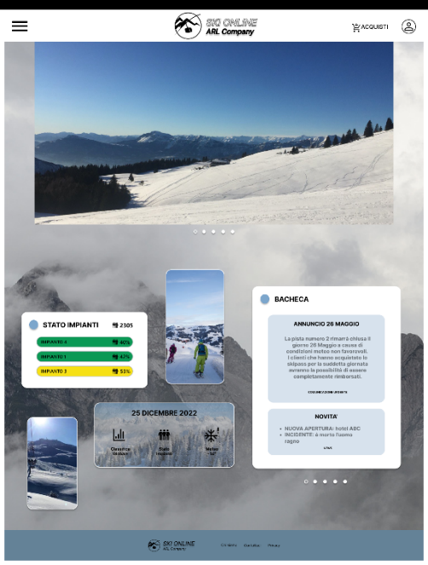

## Schermata Utente Registrato

Le funzionalità riportate in questa schermata fanno riferimento ai RF 3 (condizioni meteo), 7 (eliminazione account), 8 (modifica password), 12 (impianti più utilizzati), 13 (storico degli impianti) e 25 (visualizzazione lezioni prenotate).

* L’utente in questa schermata accederà a funzionalità riguardanti il proprio profilo registrato, come:
  + **Cancellazione dell’account**:

che andrà a rimuovere qualsiasi informazione che lo riguardi dal sistema degli impianti sciistici. Verrà richiesto all’utente una seconda conferma, all’eliminazione dell’account, tramite una finestra pop-up;

* + **Cambio Password**:

L’utente, selezionando questa scelta, potrà cambiare la password tramite una finestra pop-up che chiederà di inserire la password corrente, quella nuova e di confermare la nuova password riscrivendola una seconda volta.

* Tramite un widget l’utente potrà:
  + Essere rimandato alla schermata riguardante la **classifica globale** andando a selezionare l’icona che riporta la dicitura “Classifica Globale”;
  + Essere rimandato alla schermata riguardante lo **stato degli impianti** andando a selezionare l’icona che riporta la dicitura “Stato Impianti”;
  + Visualizzare le **condizioni metereologiche** attuali nella località dell’impianto sciistico tramite un’icona e la temperatura in celsius riportata al di sotto di quest’ultima.
* Potrà visualizzare le **future lezioni prenotate** tramite un calendario visibile sulla schermata;
* Cliccando sul bottone “Skipass” l’utente sarà rimandato ad una seconda schermata dove potrà **visualizzare gli skipass** attualmente validi e uno storico di quelli con validità scaduta;
* L’utente, inserendo un intervallo di tempo nella search box apposita, potrà visualizzare lo **storico impianti** nel lasso temporale richiesto. Sempre nella stessa box, potrà accedere alla schermata contenente la **classifica degli impianti** più utilizzati.

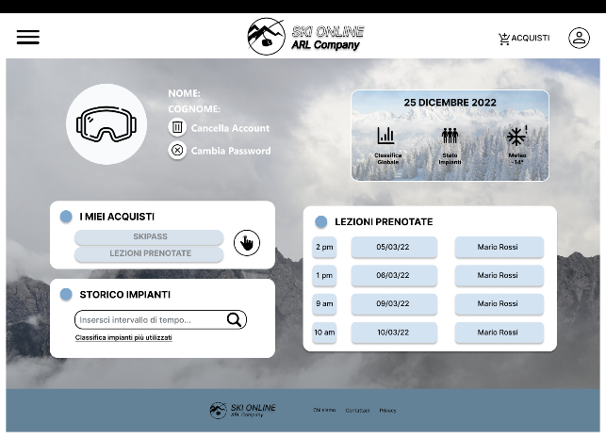

## Schermata Acquisto Skipass

Le funzionalità riportate in questa schermata fanno riferimento al RF 15 (acquisto skipass), solo l’utente registrato e autenticato avrà la possibilità di acquistare gli skipass.

L’acquisto è suddiviso in due categorie principali di pacchetti di vendita:

* **Basic**: quando si clicca sul pulsante “acquista” c’è la possibilità di selezionare una data di validità, successivamente si viene rimandati alla schermata per il pagamento;
* **Premium**: al momento dell’acquisto, oltre all’acquisto dello skipass, si viene rimandati alla schermata “prenotazioni lezioni” dove l’utente potrà prenotare con un insegnante a sua scelta una o più ore di lezioni in base alle disponibilità. La validità dello skipass coincide con il giorno in cui l’utente decide di prenotare la lezione di sci.

Dei due precedenti pacchetti sono presenti anche le versioni “**Stagionali**” (S) che riguardano l’acquisto di uno skipass stagionale valido per tutta la stagione invernale.

Il costo del biglietto dipende dall’età dell’utente che andrà specificata al momento dell’acquisto, le categorie previste sono:

* **Child**: al di sotto i 15 anni;
* **Adult**: dai 15 ai 60 anni;
* **Senior**: oltre i 60 anni.

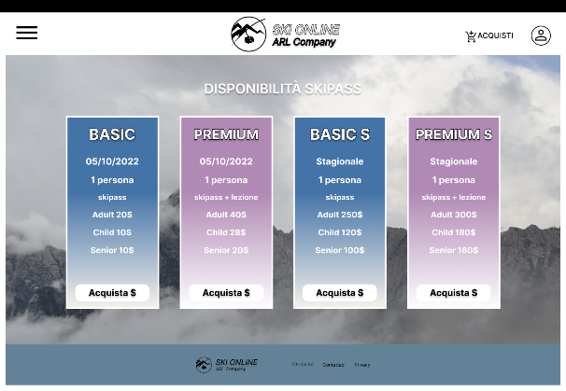

## Schermata Classifica Globale

La funzionalità riportata in questa schermata fa riferimento al RF 20 (classifica globale).

* Sarà possibile visualizzare la classifica globale dei cinque utenti che hanno frequentato maggiormente gli impianti sciistici dalla data di installazione della web-app;
* Verrà mostrata la posizione in classifica dell’utente, seguita dal nickname e dal numero complessivo di accessi alla stazione sciistica.

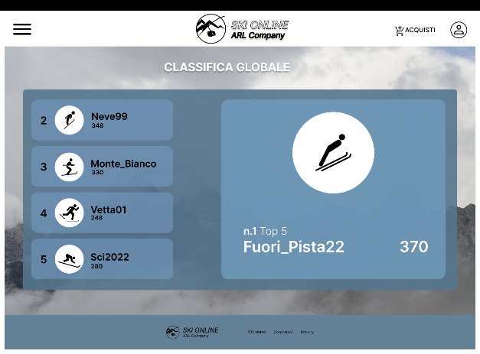

## Schermata Registrazione

Le funzionalità riportate in questa schermata fanno riferimento ai RF 5 (registrazione) e 6 (campi utente).

* L’utente, che desidera ottenere un **account personale**, dovrà compilare il seguente form inserendo:
  + il suo nome e cognome;
  + il suo nickname che sarà poi visibile nella classifica globale;
  + un indirizzo email;
  + una password sicura.

Nello specifico, la password dovrà essere inserita due volte al fine di evitare possibili errori di digitazione

* Per registrarsi l’utente deve accettare le **condizioni d’uso**, spuntando l’apposita casella. Nel caso non le abbia ancora lette cliccando sopra il link verrà indirizzato alla pagina contenente l’informativa sulla privacy;
* Premendo il pulsante “conferma” la registrazione verrà richiesta al sistema che comunicherà il buon completamento o meno della registrazione tramite una finestra pop-up.

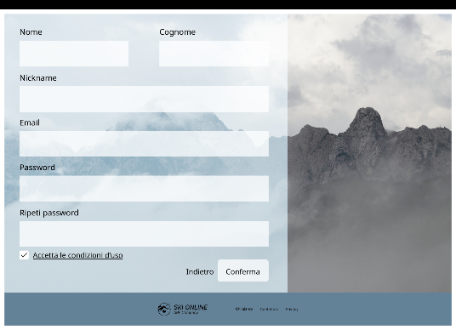

## Schermata Riservata al Gestore

Le funzionalità riportate in questa schermata fanno riferimento ai RF 17 (limite numero di skipass vendibili) e 21 (pubblicazione annunci).

* Il gestore, potrà impostare il **limite massimo di skipass** acquistabili in una giornata, utilizzando il riquadro nella parte sinistra della pagina, in particolare:
  + Selezionando il giorno in cui voler applicare il limite;
  + Inserendo il numero oltre il quale verranno chiuse le vendite;
  + Premendo il bottone “applica” che modificherà la sua colorazione nel caso l’operazione sia andata a buon fine.
* Il gestore, potrà **pubblicare un annuncio** (post) nel quale potrà inserire il titolo del post, scegliere una categoria tra quelle presenti in cui catalogare il post, del testo libero ed eventualmente caricare un’immagine da allegare allo scritto. Infine premendo il bottone “pubblica” il post verrà pubblicato e la colorazione del bottone verrà cambiata se la pubblicazione è andata a buon fine.

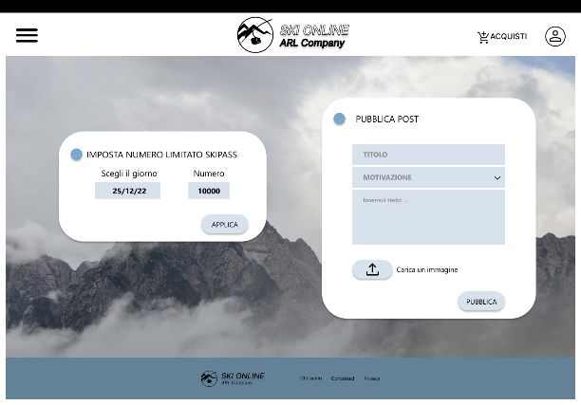

# Design Back-end

Di seguito sono riportati i sistemi esterni con cui l’applicativo web interagisce. Nel dettaglio:

* [OpenWeather API](https://openweathermap.org/api) verrà utilizzato come fornitore della situazione meteorologica nel luogo a cui farà riferimento la stazione sciistica. È in grado di fornire tutte le informazioni necessarie alla comprensione della situazione meteo come: temperatura, vento e pressione atmosferica;
* [Mastercard](https://developer.mastercard.com/apis?categories=Payments) e [Visa](https://developer.visa.com/apibrowser) forniranno un circuito di pagamento elettronico, sicuro e affidabile, utilizzabile dal cliente per l’acquisto online del proprio skipass e della propria lezione con uno dei maestri di sci;
* Il sistema di skipass elettronico già esistente, composto dalla presenza all’ingresso di ogni impianto di risalita di una barriera di tornelli, che tramite la tecnologia RFID riconosce l’utente in possesso di uno skipass valido e gli consente l’imbarco;
* [FullCalendar API](https://fullcalendar.io/)  verrà utilizzato come servizio di prenotazione appuntamenti per gestire la prenotazione di maestri di sci da parte degli utenti;
* [MongoDB Cloud](https://www.mongodb.com/cloud) fornirà un servizio di tipo PaaS (Platform as a Service), in grado di ospitare il database dell’applicazione e di gestirne le interrogazioni, rendendolo facilmente accessibile e con ottime garanzie di affidabilità;
* Un servizio email esterno, in grado di fornire archiviazione delle email inviate e sufficienti garanzie di sicurezza su quest’ultime.

Di seguito è presente l’insieme di tutte le interazioni tra l’applicativo e i sistemi esterni descritti sopra in forma schematizzata:

